
Business Park Asten

Betriebs-/Produktions- oder Lagerhallen
Kaufen / Mieten
für Start-Ups und Gewerbebetriebe
im Gewerbepark Asten
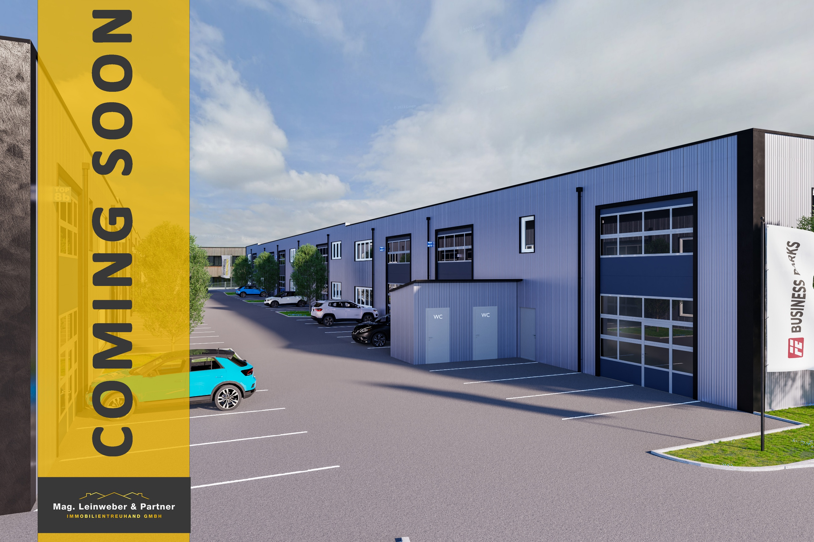
Symbolbild

Objekttyp Hallengröße
Gewerbehallen BA 06 ca. 72 m²- 183 m²

Bezug Energieausweis
Ende 2027 wird nachgereicht

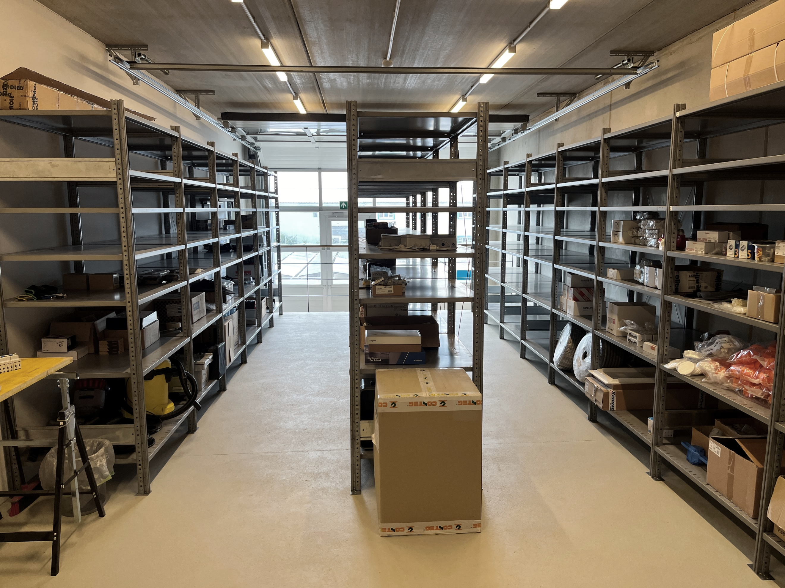
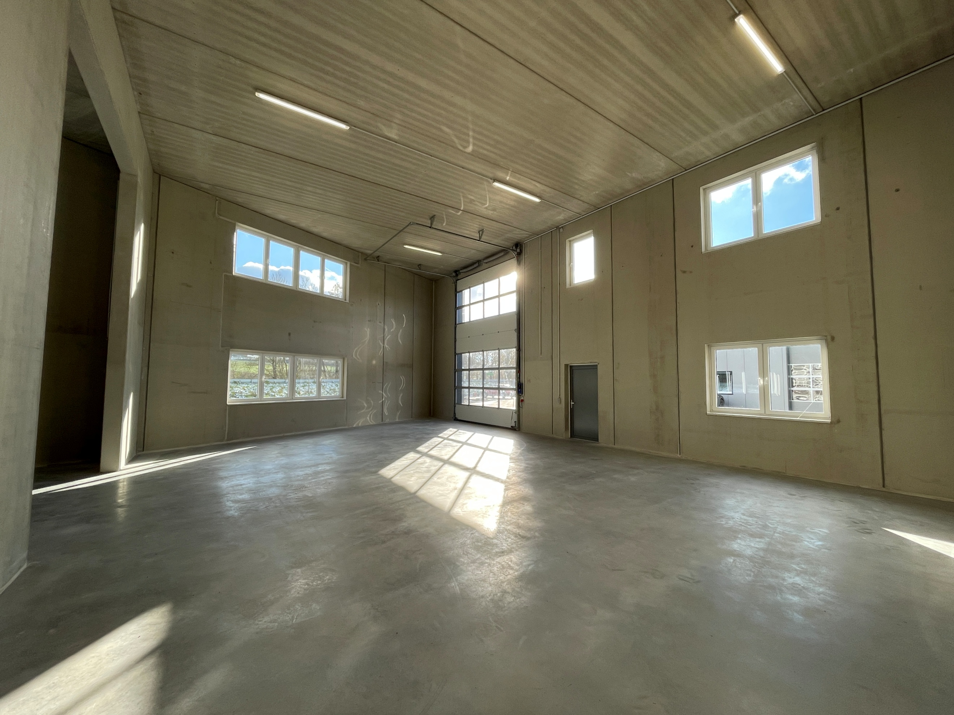
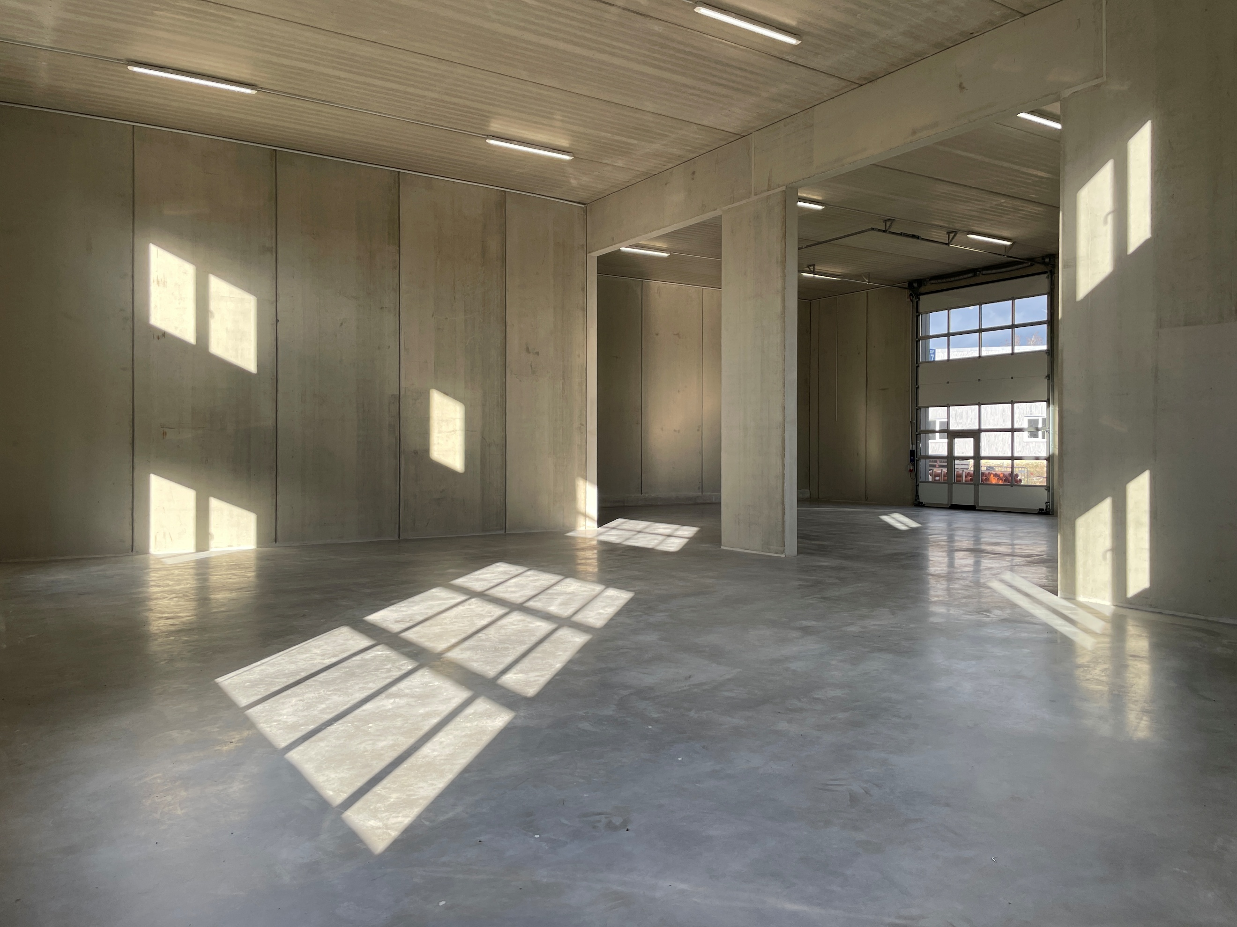
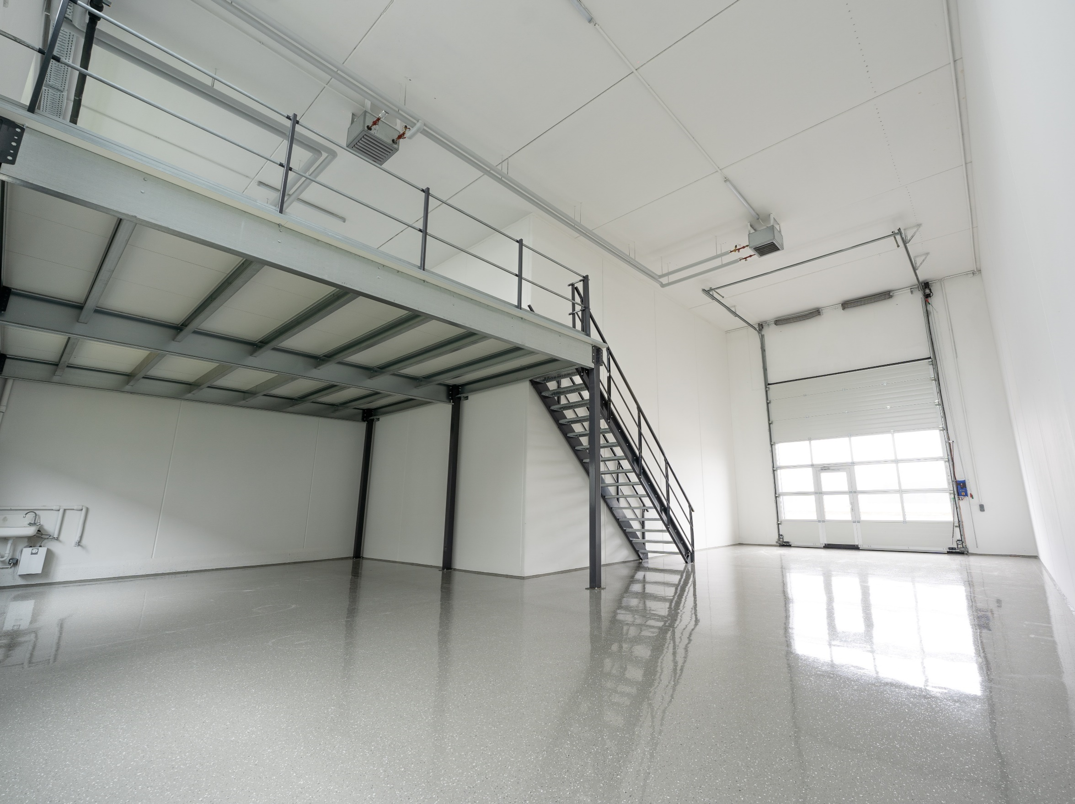

Visualisierung
Visualisierung

Beispielbilder

Vermittlungsprovision Kauf:
Im Falle einer positiven Vermittlung dürfen wir 1,5% + 20% USt. in Rechnung stellen.

Vermittlungsprovision Miete:
Im Falle einer positiven Vermittlung dürfen wir 3 Bruttomonatsmieten + 20% USt. in Rechnung stellen.

Weiters wird festgehalten, dass die Firma Mag. Leinweber & Partner als Doppelmakler tätig ist.


Kontakt:
Irfan Ameti, MBA
M: +43 664 88 67 28 22
M: ia@immobilientreuhand.info

Website: www.immobilientreuhand.info
Zentrale: Eggarter Straße 36, 4845 Rutzenmoos
Büro: Seestraße 8, 4844 Regau
Stand: 01.10.2026

Pläne und Darstellungen sind geistiges Eigentum der Fa. Mag. Leinweber & Partner Immobilientreuhand GmbH und unterliegt dem Urheberrecht. Es werden in jedem Fall nur die gesetzlichen Mindestanforderungen erfüllt. Eine Vervielfältigung, Aushändigung an die dritte Person oder Überlassung an Konkurrenzfirmen ist daher verboten. Der Makler übernimmt keine Haftung für die Richtigkeit und Vollständigkeit der vom Käufer beigestellten Unterlagen. Eine Haftung des Maklers, sofern sie nicht auf grober Fahrlässigkeit oder Vorsatz beruht, wird ausgeschlossen. Geringfügige Abweichungen der Flächen zum Nutzwertgutachten möglich. Druck- Satzfehler, Fehler und Irrtümer vorbehalten. Grafikdesign: Mag. Leinweber & Partner Immobilientreuhand GmbH. Die verwendeten Fotos sind ein Eigentum von Mag. Leinweber & Partner Immobilientreuhand GmbH.

